苏州宝铜线缆科技有限公司建设生产电线电缆项目竣工环境保护
验收监测报告表

建设单位: | 苏州宝铜线缆科技有限公司
编制单位： | 苏州宝铜线缆科技有限公司

2022年08月
建设单位法人代表: （签字）

编制单位法人代表: （签字）

项 目 负 责 人 :

填 表 人：

建设单位 （盖章） |  |  | 编制单位 （盖章）
电话: | 13915400867 |  | 电话: | 13915400867
传真: | / |  | 传真: | /
邮编: | 215138 |  | 邮编: | 215138
地址: | 苏州市相城区阳澄湖镇岸山村东横港街 |  | 地址: | 苏州市相城区阳澄湖镇岸山村东横港街

表一
建设项目名称 | 苏州宝铜线缆科技有限公司建设生产电线电缆项目
建设单位名称 | 苏州宝铜线缆科技有限公司
建设项目性质 | 新建
建设地点 | 苏州市相城区阳澄湖镇岸山村东横港街
主要产品名称 | 电线电缆
设计生产能力 | 年生产电线电缆30万公里
实际生产能力 | 年生产电线电缆18万公里
建设项目环评时间 | 2020年09月 | 开工建设时间 | 2021年05月10日
调试时间 | 2022年02月10日 | 验收现场监测时间 | 2022年03月08日~09日、2022年07月07日~08日
环评报告表审批部门 | 苏州市行政审批局 | 环评报告表  编制单位 | 苏州市科嘉环境服务有限公司
环保设施设计单位 | / | 环保设施施工单位 | /
投资总概算 | 50000万元 | 环保投资总概算 | 100万元 | 比例 | 0.2%
实际总概算 | 49000万元 | 环保投资 | 90万元 | 比例 | 0.18%
验收监测依据 | 1、《中华人民共和国环境保护法》（2015年1月1日起施行）；  2、《建设项目环境保护管理条例》（国务院【2017】682号，2017年10月）；  3、关于《建设项目竣工环境保护验收暂行办法》的公告（环境保护部，国环规环评[2017]4号，2017年11月）；  4、《国家危险废物名录（2021年版）》（国家环境保护部令第39号，2020年11月25日修订）；  5、《江苏省排污口设置及规范化整治管理办法》（原江苏省环境保护局，苏环控[97]122号，1997年9月）；  6、《关于建设项目竣工环境保护验收技术指南 污染影响类的公告》（生态环境部[2018]9号）；  7、《省生态环境厅关于加强涉变动项目环评与排污许可管理衔接的通知》（江苏省生态环境厅，苏环办[2021] 122号，2021年4月2日）；  8、《污染影响类建设项目重大变动清单(试行)》(环办环评函[2020]688号)；  9、《苏州宝铜线缆科技有限公司建设生产电线电缆项目环境影响报告表》（苏州市科嘉环境服务有限公司，2020年08月）；  10、《关于对<苏州宝铜线缆科技有限公司建设生产电线电缆项目建设项目环境影响报告表>的批复》（苏州市行政审批局，苏行审环诺[2020]70033号， 2020年09月09日）；  11、苏州宝铜线缆科技有限公司提供的其他相关资料。

表一（续）
验收监测评价标准、标号、级别、限值 | 根据报告表及审批意见要求，本项目执行以下标准：  1、废水  本项目主要废水为生活污水、冷却塔废水，生活污水执行苏州市相润排水管理有限公司（澄阳污水处理厂）接管标准。具体标准限值见下表1-1。  表1-1 废水排放标准限值  2、废气  本项目印刷、挤出、注塑工序产生的非甲烷总烃、氯化氢，焊锡工序产生的锡及其化合物废气执行江苏省地方标准《大气污染物综合排放标准》（DB32/4041-2021）表1、表3标准；企业厂区内VOCs无组织排放监控点浓度应符合《挥发性有机物无组织排放控制标准》（GB37822-2019）附录A表A.1规定的特别排放限值。具体标准限值见表1-2、表1-3。  表1-2 大气污染物排放标准限值  表1-3厂区内 VOCs 无组织排放限值  3、噪声  项目各厂界噪声执行《工业企业厂界环境噪声排放标准》（GB12348-2008）中的3类标准。  4、固体废物评价标准：  本项目固体废弃物执行《中华人民共和国固体废物污染环境防治法》和《江苏省固体废物污染环境防治条例》。一般废物贮存执行《一般工业固体废物贮存和填埋污染控制标准》（GB18599－2020）。危险废物贮存执行《危险废物贮存污染控制标准》（GB18597-2001）及2013年修改单（公告2013年第36号）、省生态环境厅关于进一步加强危险废物污染防治工作的实施意见（苏环办[2019]327号）、省生态环境厅关于做好江苏省危险废物全生命周期监控系统上线运作工作的通知（苏环办[2020]401号）相关规定。  5、总量控制指标  全厂执行环评报告表中建议的污染物年排放总量。
  监测点 | 监测因子 | 标准限值mg/L | 执行标准
  生活污水 | pH值 | 6~9 | 苏州市相润排水管理有限公司（澄阳污水处理厂）接管标准
  生活污水 | 化学需氧量 | 400 | 苏州市相润排水管理有限公司（澄阳污水处理厂）接管标准
  生活污水 | 悬浮物 | 200 | 苏州市相润排水管理有限公司（澄阳污水处理厂）接管标准
  生活污水 | 氨氮 | 35 | 苏州市相润排水管理有限公司（澄阳污水处理厂）接管标准
  生活污水 | 总磷 | 5 | 苏州市相润排水管理有限公司（澄阳污水处理厂）接管标准
  生活污水 | 总氮 | 40 | 苏州市相润排水管理有限公司（澄阳污水处理厂）接管标准
  污染物 | 标 准 限 值 |  | 排气筒高度（m） | 无组织排放监控浓度值（mg/m³） | 备注
  污染物 | 排放浓度（mg/m³） | 最高排放速率（kg/h） | 排气筒高度（m） | 无组织排放监控浓度值（mg/m³） | 备注
  锡及其化合物 | / | / | / | 0.06 | 江苏省地方标准《大气污染物综合排放标准》（DB32/4041-2021）表1、3标准
  氯化氢 | 10 | 0.18 | 15 | 0.05 | 江苏省地方标准《大气污染物综合排放标准》（DB32/4041-2021）表1、3标准
  非甲烷总烃 | 60 | / | 15 | 4.0 | 江苏省地方标准《大气污染物综合排放标准》（DB32/4041-2021）表1、3标准
  污染物 | 特别排放限值  （mg/m³） | 限值含义 | 执行标准
  非甲烷总烃 | 6 | 监控点处 1h 平均浓度值 | 《挥发性有机物无组织排放控制标准》（GB37822-2019）附录A表A.1
  非甲烷总烃 | 20 | 监控点处任意一次浓度值 | 《挥发性有机物无组织排放控制标准》（GB37822-2019）附录A表A.1
  类别 | 昼间dB（A） | 夜间dB（A）
  3类 | 65 | 55
  控制项目 | 污染物 | 接管量（全厂）（t/a）
  废水（全厂）（生活污水） | 废水量 | 22200
  废水（全厂）（生活污水） | 化学需氧量 | 4.77
  废水（全厂）（生活污水） | 悬浮物 | 3.66
  废水（全厂）（生活污水） | 氨氮 | 0.18
  废水（全厂）（生活污水） | 总磷 | 0.0216
  废水（全厂）（生活污水） | 总氮 | 0.504
  废水（全厂）（生活污水） | 动植物油 | 0.72
  废气（有组织） | 非甲烷总烃 | 0.76
  废气（有组织） | 氯化氢 | 0.27
表二
1、工程建设内容：
苏州宝铜线缆科技有限公司成立于2018年12月，经营范围：研发、销售：电线电缆；生产、销售：金属连接器（禁止设置金属蚀刻、钝化、电镀工艺；禁止生产废水排放磷、氮污染物；禁止从事放射性、高毒、高危粉尘等）；自有厂房租赁。（依法须经批准的项目，经相关部门批准后方可开展经营活动）。苏州宝铜线缆科技有限公司为满足客户日益增长的需要，在苏州市相城区阳澄湖镇岸山村东横港街，购置26667m²（即40亩）建设用地，建设约48614.04m²生产、办公用房，用于新建生产电线电缆项目。目前，该项目已取得苏州相城区发展和改革局备案批复（相发改备[2019]2号）。
该项目已于2019年01月02日取得苏州相城区发展和改革局备案批复（相发改备[2019]2号）文件（见附件1）。获得备案后建设单位向所在地环境主管部门针对该项目进行了申报，并遵照《中华人民共和国环境保护法》以及国务院98第253号文《建设项目环境保护管理条例》的有关规定，苏州宝铜线缆科技有限公司委托苏州市科嘉环境服务有限公司对其“苏州宝铜线缆科技有限公司建设生产电线电缆项目”进行环境影响评价。《苏州宝铜线缆科技有限公司建设生产电线电缆项目建设项目环境影响报告表》于2020年09月09日通过苏州市行政审批局（苏行审环诺[2021]70033号 ）（见附件2）审批同意建设，并于2021年05月10日开工建设，2022年02月10日竣工并开始调试。目前项目已建设完成，部分设备未购置，当前产能为年生产电线电缆18万公里。企业承诺该项目后续不会再增加设备和产能。验收监测期间各类设施运行稳定，具备“三同时”验收监测条件。
本项目生产经营场所中心经纬度为：E120.731568°，N31.522524°。项目东侧为东横港街，北侧为苏州绿建住工科技有限公司，西侧为苏州景辉展览展示器材有限公司，南侧为苏州吉安信工程安装有限公司。本项目以生产车间为边界设置100米的卫生防护距离，目前该卫生防护距离内无环境敏感点。本项目新增员工30人，三班制，8小时/班，年工作日250天，年运行6000小时。目前厂区内基础设施较为完备，公用工程的道路、供电、供水、通讯、污水管网、雨水管道等配套条件完善，能满足本项目的需要。
本项目主体工程及产品方案见表2-1，主要生产设备见表2-2
表2-1 项目主体工程及产品方案
工程名称（车间、生产装置或生产线） | 产品名称及规格 |  | 设计能力（t/a） |  | 年运行时数
工程名称（车间、生产装置或生产线） |  |  | 环评量 | 实际量 | 年运行时数
生产车间 | 电线电缆 | 电源电子线 | 6.8万 | 4.08万 | 6000h
生产车间 | 电线电缆 | 光伏线 | 11.6万 | 6.96万 | 6000h
生产车间 | 电线电缆 | Ev线 | 1.7万 | 1.02万 | 6000h
生产车间 | 电线电缆 | TC-ER（风能电缆） | 0.6万 | 0.36万 | 6000h
生产车间 | 电线电缆 | 机车线 | 1.3万 | 0.78万 | 6000h
生产车间 | 电线电缆 | 工控线 | 8万 | 4.8万 | 6000h
表2-2 主要生产设备数量一览表
设备名称 | 规格（型号） | 环评数量（台、套） | 实际数量（台、套） | 增减量
500高速绞线机 | φ500 | 13 | 0 | -13
650高速绞线机 | φ630 | 8 | 0 | -8
630高速单绞机 | φ630 | 6 | 1 | -5
Φ90挤出机 | Φ90 | 14 | 3 | -11
Φ70挤出机 | Φ70 | 16 | 5 | -11
高速单绞机 | 600 | 1 | 1 | 0
高速绞线机 | 800 | 2 | 2 | 0
走马锭编织机 | 16锭、24锭 | 2 | 0 | -2
Φ120挤出机 | Φ120 | 1 | 1 | 0
250/31笼绞机 | 250/1+12+18 | 1 | 1 | 0
500/37笼绞机 | 500/1+6+12+18 | 1 | 1 | 0
1250/10成缆机 | 1250/1+3+3+3 | 1 | 1 | 0
高速编织机 | 16锭 | 2 | 2 | 0
高速编织机 | 24锭 | 4 | 3 | -1
Φ100挤出机 | Φ100 | 1 | 1 | 0
Φ90挤出机（双层） | Φ90+80/φ90+70 | 3 | 2 | -1
Φ70挤出机（双层） | Φ90+70 | 1 | 1 | 0
端子机 | 2000型 | 7 | 0 | -7
剥皮机 | / | 5 | 0 | -5
单头测试机 | / | 2 | 2 | 0
多头拉丝机 | / | 2 | 0 | -2
高速绞线机 | / | 15 | 0 | -15
Φ30挤出机 | Φ30 | 1 | 0 | -1
Φ50挤出机 | Φ50 | 4 | 2 | -2
630高速单绞机 | Φ630 | 4 | 0 | -4
1000单绞+退扭机 | Φ1000 | 1 | 1 | 0
500型笼式成缆机 | Φ500 | 12 | 4 | -8
对绞机 | Φ500 | 8 | 1 | -7
走马锭编织机 | 16锭、24锭 | 10 | 3 | -7
Φ80挤出机 | Φ80 | 1 | 0 | -1
800绞线机 | Φ800 | 1 | 0 | -1
500管绞机 | Φ500 | 1 | 0 | -1
PVC+尼龙挤出机 |  | 1 | 0 | -1
成缆机（带退扭） |  | 1 | 1 | 0
36锭重型编织机 | 36锭 | 1 | 0 | -1
多头测试机 |  | 6 | 4 | -2
燃烧试验机 |  | 1 | 0 | -1
空压机 | 13m3/min | 2 | 2 | 0
空压机 | 14m3/min | 3 | 2 | -1
冷冻干燥机 | 20m3/min | 1 | 1 | 0
冷却塔 | 125t/h | 5 | 3 | -2
FC-450注塑机 | FC-450 | 12 | 4 | -8
FT-400注塑机 | FT-400 | 2 | 2 | 0
KST-200注塑机 | KST-200 | 1 | 0 | -1
端子机 | / | 15 | 15 | 0
剥皮机 | / | 12 | 9 | -3
冲床 | / | 6 | 0 | -6
2.0Mev电子加速器 | DD2.0MeV--50mA | 2 | 1 | -1
2.5MeV电子加速器 | DD2.5MeV-40mA | 1 | 1 | 0
备注 | 减少设备承诺以后不会再建设
备注：详见附件-3中生产设备对照表。
3、原辅材料消耗及水平衡：全厂原辅材料见表2-3。
表2-3 全厂原辅材料一览表
原料名称 | 规格成分 | 年用量t/a | 实际年用量t/a
普通塑料粒子 | 聚氯乙烯改性材料100% | 1500 | 900
低烟无卤塑料粒子 | 聚烯烃树脂44.5%、阻燃剂50%、抗氧剂1%、润滑剂1.2%、交联剂1.3%、色粉及其他2.0% | 6000 | 3600
2.6mm铜杆 | / | 7300 | 4380
镀锡铜丝 | / | 4500 | 2700
油墨（白色） | 色粉（二氧化钛）14%、合成树脂45%、丁酯41% | 0.4 | 0.24
油墨（黑色） | 色粉（碳黑）14%、合成树脂45%、丁酯41% | 0.2 | 0.12
稀释剂 | 丁酯100% | 0.2 | 0.12
锡条 | 锡95%、银3.0%、铜2.0% | 20公斤 | 12公斤
助焊剂 | 脂肪族醇97%、羧酸AR3.0% | 10公斤 | 6公斤
五金件 | / | 24万套 | 14.4万套
电线电缆 | / | 24万条 | 14.4万套
丙烷 | 99%以上 | 0.06 | 0.036
备注：详见附件-4中监测期间验收补充材料。
项目用水主要是生活用水、冷却塔补充用水，全部来自自来水管网，经企业提供用水数据可知，全厂用水共51000t/a，核算本项目实际水平衡图如下：
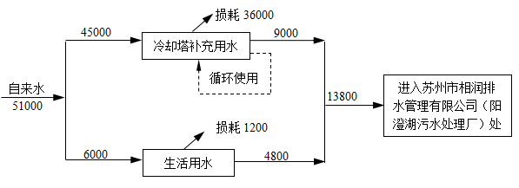
废水监测点位：

图2-1本项目实际水量平衡图（单位t/a）
表二（续）
- 生产工艺简介
3.1生产工艺流程：
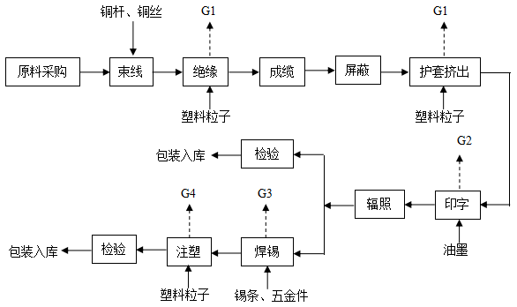
图2-2 项目电线电缆生产工艺流程图
流程说明：
束线：根据产品设计的需要，采用束线机、单绞机或者笼绞机将外购铜杆、镀锡铜丝束绞成设计需要的不同规格的导电线芯。此工序主要产生设备噪声。
绝缘：采用挤出机在线芯表面挤包一层绝缘塑料，线芯挤包绝缘塑料后经冷却水槽冷却后进入下道工序。在生产过程中由于加热温度控制在155℃～170℃之间，此温度确保胚料熔融塑化成型，低于此材料热塑化分解温度（≥200℃）， 故挤出生产过程中原材料直接热解的量极少，从而产生有毒有害的气体物质的量很小。此工序主要产生有机废气G1，主要为非甲烷总烃、少量氯化氢。建设单位对挤出废气收集后采用过滤器+UV光催化氧化+二级活性炭吸附装置处理后经15米高1#排气筒排放。
成缆：多芯线的电缆采用成缆机、单绞机、对绞机或者笼绞机将芯线按照一定的顺序绞合在一起（有时为了绞合的比较圆整可添加一些填充绳）。此工序主要产生设备噪声。
屏蔽（缠绕或编织）：为了防止外部的电磁波对于电缆自身电信号传输的影响，需要采用缠绕机、编织机在芯线或者总成缆外加金属层进行屏蔽。此工序主要产生设备噪声。
护套挤出：采用挤出机在成缆或者屏蔽工序完成后的产品表面挤包一层护层材料，线缆挤包护套后经冷却水槽冷却后进入下道工序。在生产过程中由于加热温度控制在155℃～170℃之间，此温度确保胚料熔融塑化成型，低于此材料热塑化分解温度（≥200℃）， 故挤出生产过程中原材料直接热解的量极少，从而产生有毒有害的气体物质的量很小。此工序主要产生有机废气G1，主要为非甲烷总烃、少量氯化氢。建设单位对挤出废气收集后采用过滤器+UV光催化氧化+二级活性炭吸附装置处理后经15米高1#排气筒排放。
印字：根据需要在生产出的线缆上印上产品信息。此工序主要产生有机废气G2，以非甲烷总烃计。建设单位对印刷废气收集后采用过滤器+UV光催化氧化+二级活性炭吸附装置处理后经15米高1#排气筒排放。
辐照：根据需要采用电子加速器发对生产出的线缆进行辐照处理，以改变电缆的特性。辐照设备的影响另外进行环境评价，本项目不进行具体分析。
检验：对辐照后的产品使用测试仪或目视，对电缆外观及标识、电缆电性能、产品结构几何尺寸、耐压等级等进行测试，确认满足各项要求。在检测过程中，使用的测试仪器不会产生各项有毒有害物质，检测出的不合格品可回收利用，无污染物排放。
焊锡：少量产品因客户要求需要有插头，企业采用焊锡方式将外购五金件和自行生产的电线电缆连接起来，此工序主要产生焊锡废气G3，主要污染因子为锡及其化合物、非甲烷总烃。
注塑：采用注塑方式对产品焊锡后的部位进行绝缘处理，注塑机冷却段冷却方式为间接循环冷却，即冷却水在封闭的管路内通过热交换形式发挥作用，冷却水不直接和被冷却物品接触。在注塑过程中由于加热温度控制在155℃～170℃之间，此温度确保胚料熔融塑化成型，低于此材料热塑化分解温度（≥200℃）， 故挤出生产过程中原材料直接热解的量极少，从而产生有毒有害的气体物质的量很小。此工序主要产生有机废气G4，以非甲烷总烃计。建设单位对挤出废气收集后采用过滤器+UV光催化氧化+二级活性炭吸附装置处理后经15米高1#排气筒排放。
检验：同上。
包装入库：检验合格的产品即可包装入库，进行销售。
4、项目变动情况
项目实际建设情况相对环评设计主要有两处变动：①目前设备暂未购置齐全，产能为环评设计的60%，企业承诺未购置设备以后不会再建设；②燃烧试验机未建设，产品阻燃性实验工序和对应的水喷淋塔废气处理设施以及15米高2#排气筒均取消建设；③职工用餐方式变更为外送，油烟废气不再产生，对应的油烟净化器不再建设；④废气处理方式的变动：环评中注塑废气、印刷废气、挤出废气经集气罩收集、一套“过滤器+ UV光催化氧化+二级活性炭”处理后通过15米高1#排气筒排放；现实际注塑废气、印刷废气、挤出废气经集气罩收集、一套“过滤器+二级活性炭+UV光催化氧化”处理后通过15米高1#排气筒排放。以上变动对照《省生态环境厅关于加强涉变动项目环评与排污许可管理衔接的通知》、《污染影响类建设项目重大变动清单(试行)》(环办环评函[2020]688号)以及变动影响分析报告分析，不涉及重大变动。

表三
主要污染源、污染物处理和排放：
1、废水
本项目排放的废水为员工日常的生活污水，冷却塔废水，项目废水接管至苏州市相润排水管理有限公司（澄阳污水处理厂）处理。本项目水污染物产生及排放情况见表3-1。
表3-1 全厂水污染物产生及排放情况
类别 | 来源 | 污染物种类 | 排放规律 | 排放量（t/a） | 治理  设施 | 设计处理能力（t/a） | 设计  指标（mg/L） | 废水回用量（t/a） | 排放去向
生活污水 | 生活污水 | COD、  SS、  氨氮、  总磷、  总氮 | 间歇 | 4800 | 接市政管网 | / | / | / | 苏州市相润排水管理有限公司（澄阳污水处理厂）
冷却塔废水 | 冷却塔 | COD、  SS | 间歇 | 9000 | 接市政管网 | / | / | / | 苏州市相润排水管理有限公司（澄阳污水处理厂）
2、废气
本项目废气主要来源于注塑、印刷、挤出、焊锡，其中印刷、挤出产生的非甲烷总烃、氯化氢经集气罩收集后接入一套“过滤器+二级活性炭+UV光催化氧化”处理后由一根15米高1#排气筒排放，焊锡产生的锡及其化合物经车间内通风系统无组织外排，食堂以及燃烧机不再建设，对应废气不再产生。其他车间未收集的废气无组织排放。本项目废气产生及排放情况见表3-2。废气处理工艺流程图见图3-1，废气处理设施见图3-2，焊锡设备见图3-3。
3-2本项目废气产生及排放情况
名称 | 来源 | 污染物种类 | 排放  规律 | 治理设施及工艺 | 排气筒高度 | 排放去向 | 治理设施监测点设置
有组织废气 | 印刷、挤出、注塑 | 非甲烷总烃、氯化氢 | 连续 | 过滤器+二级活性炭+UV光催化氧化 | 15 | 15米高1#排气筒 | 治理设施进出口按规范开孔
无组织废气 | 印刷、挤出、注塑未收集废气、焊锡废气 | 非甲烷总烃、氯化氢、锡及其化合物 | 连续 | / | / | 周围大气 | /

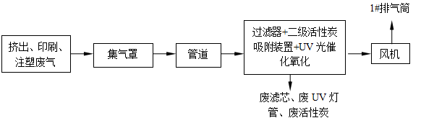
废气监测点位：
图3-1 废气处理流程图
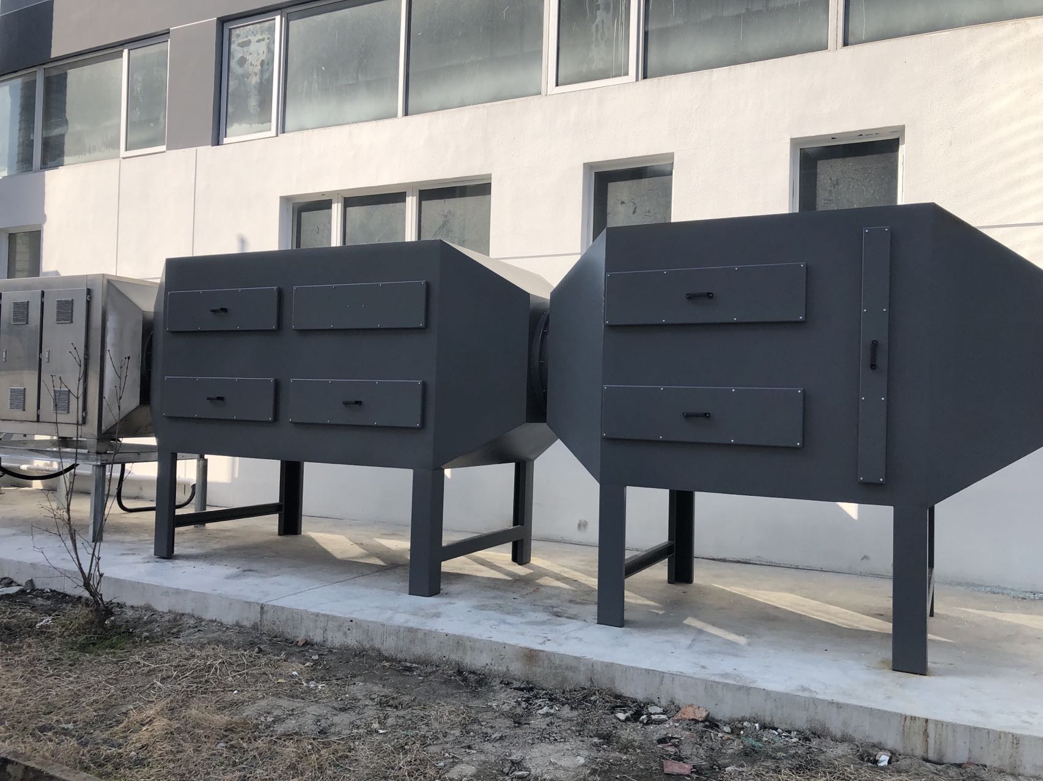
图3-2废气处理设施
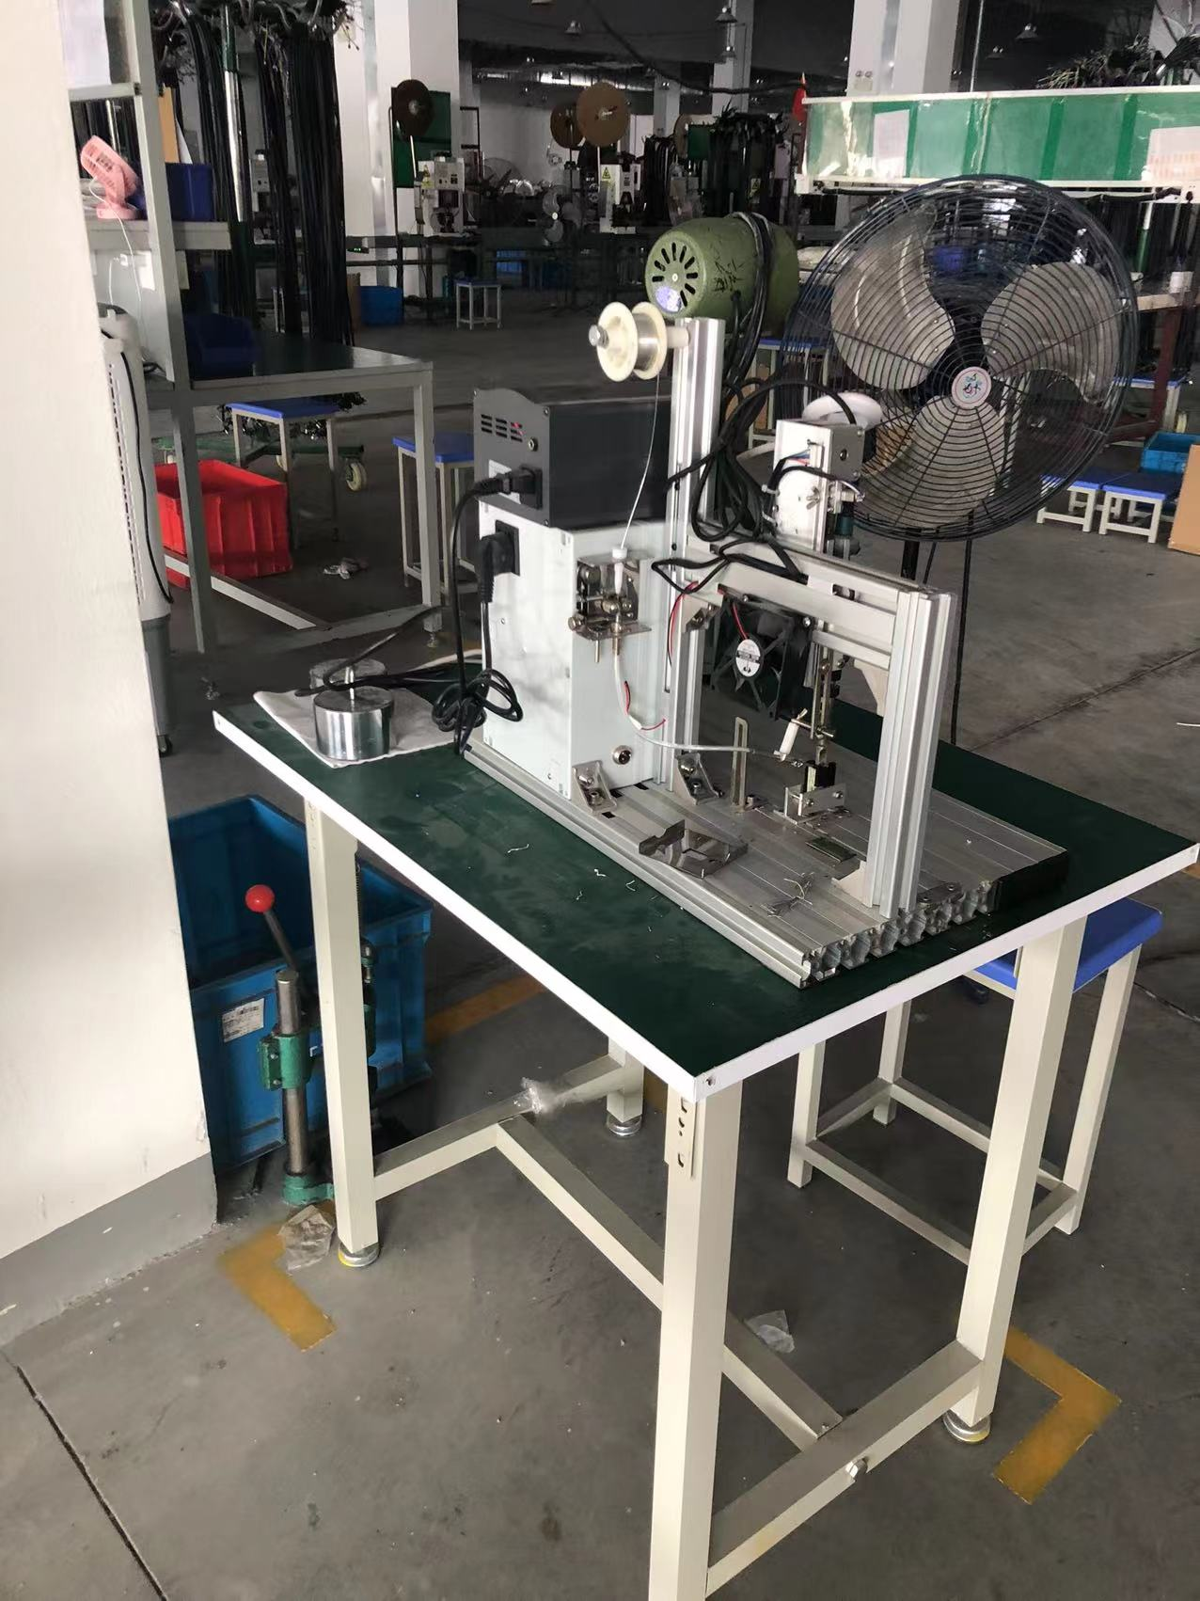
图3-2焊锡设备

3、噪声
本项目噪声来源主要为绞线机、挤出机、空压机等机械设备运转时产生的机械噪声；主要设备的噪声源强如下表所示。已采取隔声、减振、合理布局等综合治理措施。
表3-3 生产设备噪声源强表
设备名称 | 所在车间（工段）名称 | 治理措施
高速绞线机 | 生产车间 | 隔声、减振、合理布局
挤出机 | 生产车间 | 隔声、减振、合理布局
高速单绞机 | 生产车间 | 隔声、减振、合理布局
走马锭编织机 | 生产车间 | 隔声、减振、合理布局
笼绞机 | 生产车间 | 隔声、减振、合理布局
成缆机 | 生产车间 | 隔声、减振、合理布局
高速编织机 | 生产车间 | 隔声、减振、合理布局
单头测试机 | 生产车间 | 隔声、减振、合理布局
高速单绞机 | 生产车间 | 隔声、减振、合理布局
单绞+退扭机 | 生产车间 | 隔声、减振、合理布局
型笼式成缆机 | 生产车间 | 隔声、减振、合理布局
对绞机 | 生产车间 | 隔声、减振、合理布局
成缆机（带退扭） | 生产车间 | 隔声、减振、合理布局
多头测试机 | 生产车间 | 隔声、减振、合理布局
空压机 | 生产车间 | 隔声、减振、合理布局
冷冻干燥机 | 生产车间 | 隔声、减振、合理布局
冷却塔 | 生产车间 | 隔声、减振、合理布局
电子加速器 | 生产车间 | 隔声、减振、合理布局
4、固体废物
本项目生产过程中产生的固体废物有：边角料、不合格品、废包装材料（未沾染化学品）、废滤芯、废UV灯管、废机油、废活性炭、废包装材料（沾染化学品）、废抹布手套、废油墨以及员工生活垃圾。
本项目生产过程中产生的边角料、不合格品、废包装材料（未沾染化学品）为一般固废，由厂家收集后外售联正环境工程（苏州）有限公司处置；废滤芯、废UV灯管、废活性炭、废机油、废包装材料（沾染化学品）、废抹布手套、废油墨属于危险废物，其中废UV灯管由厂家收集后委托苏州惠苏再生资源利用有限公司处置，其他危废委托中新苏伊士环保技术（苏州）有限公司收集处置；员工产生的生活垃圾由环卫部门定期清运处置。固废零排放。
本项目设有一处一般固废暂存场所，面积为20m²，地面已做硬化，按规定悬挂标志牌，场所已做防风防雨防雷电等措施。本项目建设有独立危废暂存场所，面积为20m²，该堆场地面已做防渗处理，各类危废分区堆放，定期转移至有资质单位进行处理，堆场内设有灭火器、防爆照明灯，危险废物储存符合《危险废物贮存污染控制标准》（GB18597-2001）及2013年修改单（公告2013年第36号）、省生态环境厅关于进一步加强危险废物污染防治工作的实施意见（苏环办[2019]327号）相关规定。本项目固体废物处置情况详见表3-4，危废暂存场所及标识见图3-3。
表3-4 本项目固体废物处置情况表
序号 | 固废名称 | 属性 | 产生工序 | 废物代码 | 环评预估量（t/a） | 实际产生量（t/a） | 处置  方式 | 暂存场所面积
1 | 边角料 | 一般固废 | 生产 | / | 10 | 7 | 外售联正环境工程（苏州）有限公司处置 | 20m²
2 | 不合格品 | 一般固废 | 检验 | / | 10 | 7 | 外售联正环境工程（苏州）有限公司处置 | 20m²
3 | 废包装材料（未沾染化学品） | 一般固废 | 原料使用 | / | 10 | 7 | 外售联正环境工程（苏州）有限公司处置 | 20m²
4 | 废UV 灯管 | 危险固废 | 废气处理 | 900-023-29 | 0.2 | 暂未产生 | 委托苏州惠苏再生资源利用有限公司处置 | 20m²
5 | 废滤芯 | 危险固废 | 废气处理 | 900-041-49 | 1 | 少量存于危废暂存场所，未转移 | 委托中新苏伊士环保技术（苏州）有限公司收集处置 | 20m²
6 | 废活性炭 | 危险固废 | 废气处理 | 900-039-49 | 29.809 | 少量存于危废暂存场所，未转移 | 委托中新苏伊士环保技术（苏州）有限公司收集处置 | 20m²
7 | 废机油 | 危险固废 | 设备保养 | 900-249-08 | 1 | 少量存于危废暂存场所，未转移 | 委托中新苏伊士环保技术（苏州）有限公司收集处置 | 20m²
8 | 废包装材料（沾染化学品） | 危险固废 | 油墨等原料使用 | 900-041-49 | 0.5 | 少量存于危废暂存场所，未转移 | 委托中新苏伊士环保技术（苏州）有限公司收集处置 | 20m²
9 | 废抹布手套 | 危险固废 | 日常生产 | 900-041-49 | 0.5 | 少量存于危废暂存场所，未转移 | 委托中新苏伊士环保技术（苏州）有限公司收集处置 | 20m²
10 | 废油墨 | 危险固废 | 印刷 | 900-299-12 | 0.1 | 少量存于危废暂存场所，未转移 | 委托中新苏伊士环保技术（苏州）有限公司收集处置 | 20m²
11 | 生活垃圾 | 其他 | 职工日常生活 | / | 75 | 75 | 环卫部  门清运 | 若干带盖垃圾桶

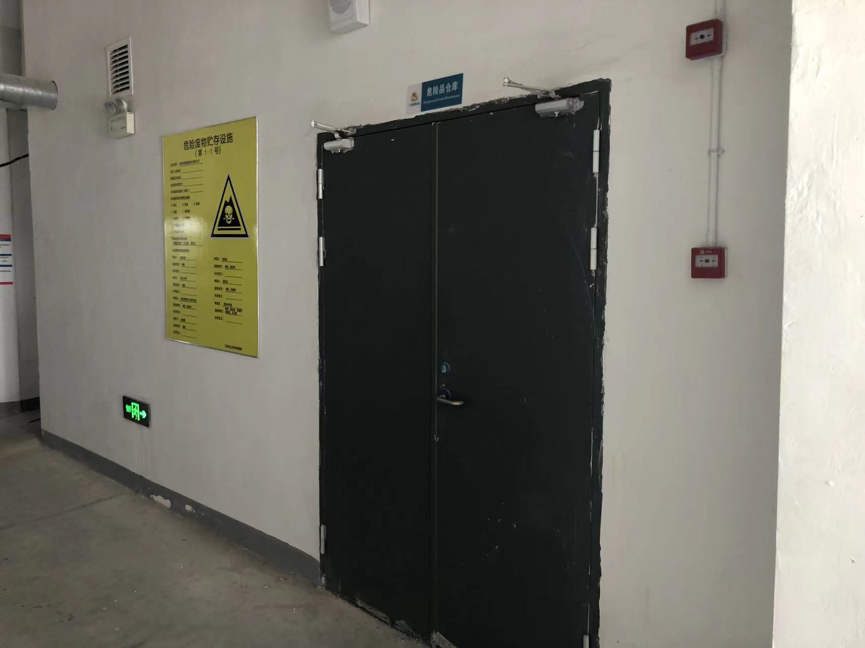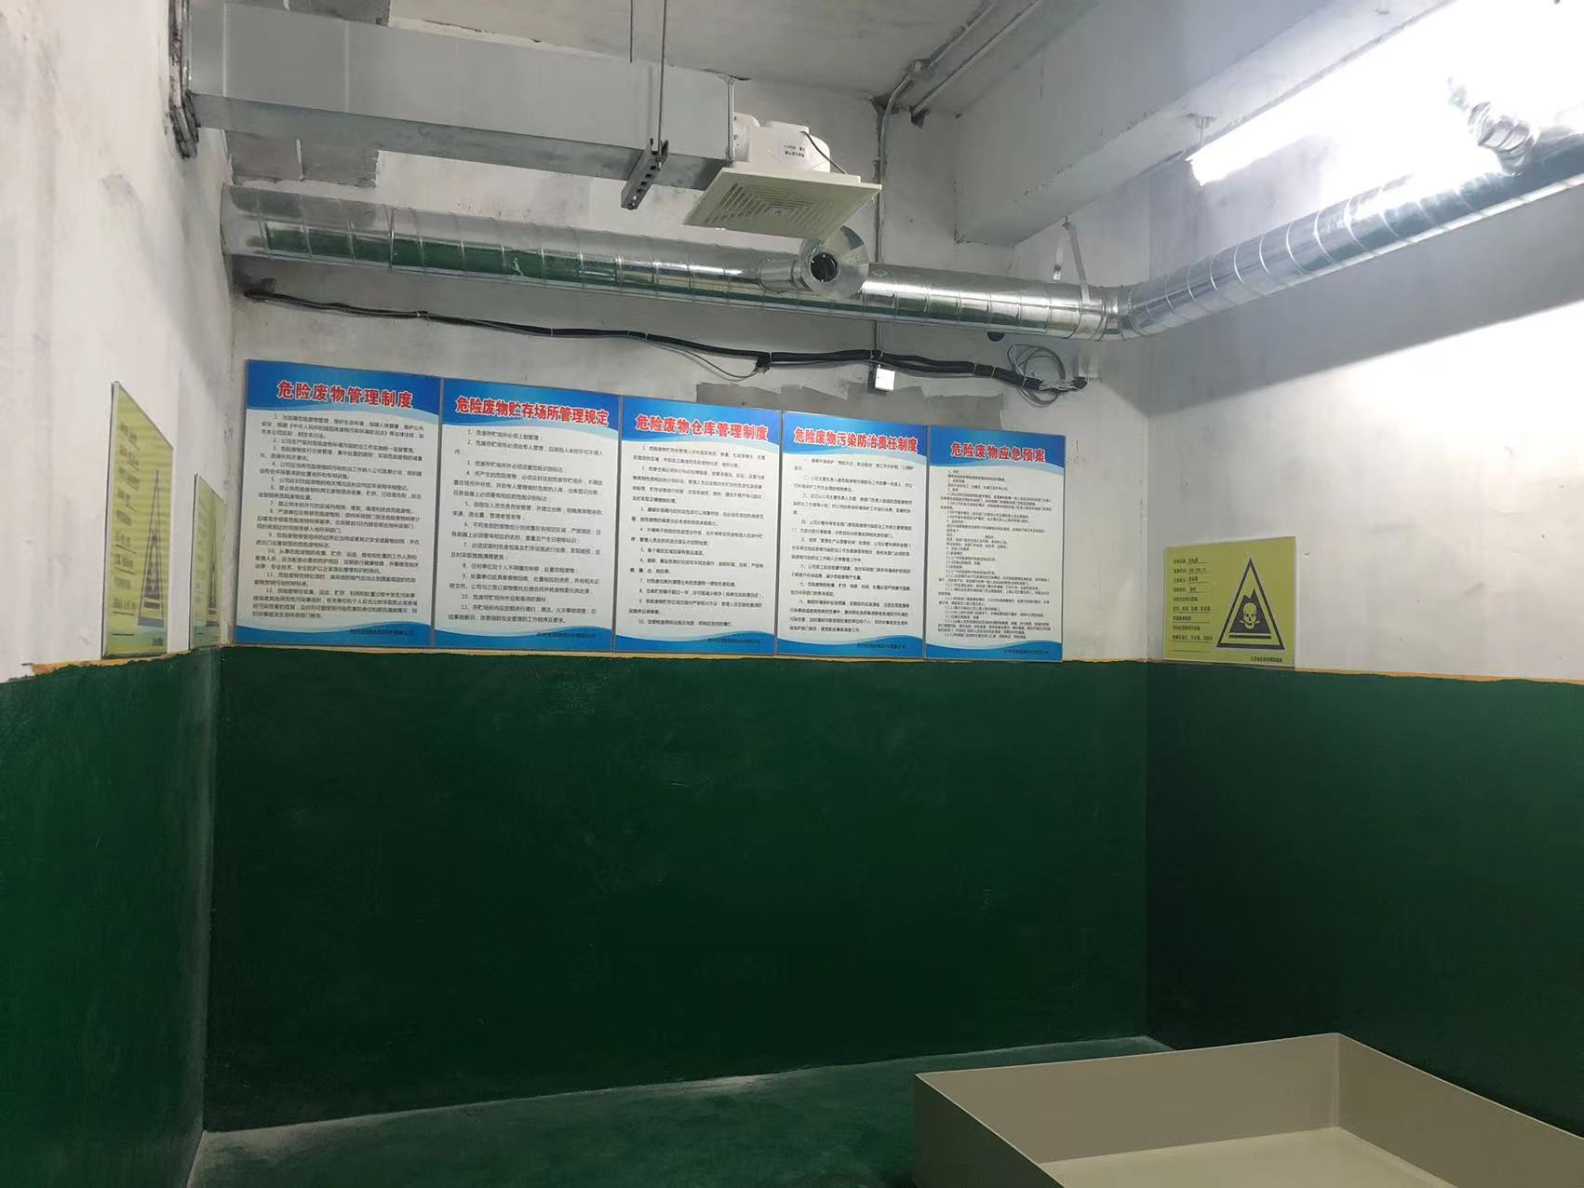
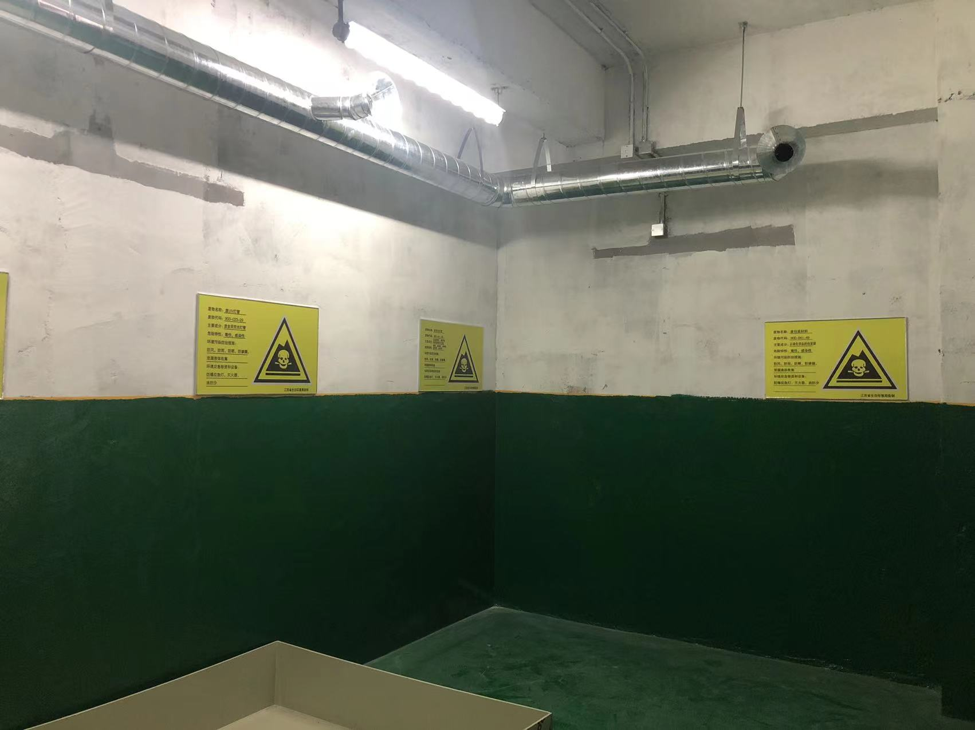
图3-3 危废暂存场所

表四
建设项目环境影响报告表主要结论及审批部门审批决定：
1、建设项目环评报告表的主要结论与建议
1.1主要结论
①废水：本项目冷却塔排水、生活污水经污水管网排入苏州市相润排水管理有限公司（澄阳污水处理厂）集中处理，经处理达到《太湖地区城镇污水处理厂及重点工业行业主要水污染物排放限值》（DB32/1072-2007）标准，DB32/1072-2007未列入项目（pH、SS）执行《城镇污水处理厂污染物排放标准》（GB18918-2002）表1一级A标准后，尾水排入紫薇园。
②废气：本项目挤出、印刷环节产生的有机废气配套“过滤器+UV光催化氧化+二级活性炭吸附理装置”处理后经1#排气筒达标排放，1#排气筒高度为15米，废气排放能满足《合成树脂工业污染物排放标准》（GB31572-2015）表5标准、《大气污染物综合排放标准》（GB16297-1996）表2二级标准；实验废气配套“水喷淋处理装置” 处理后经2#排气筒达标排放，2#排气筒高度为15米，《大气污染物综合排放标准》（GB16297-1996）表2二级标准；未收集的废气以无组织形式排放，加强车间通风，并以车间边界起设置100米卫生防护距离，可达标排放。
③噪声：本项目设备噪声经减振、隔声和距离衰减后厂界可以达到《工业企业厂界环境噪声排放标准》（GB12348-2008）3类标准。
④固废：本项目生产过程中产生的边角料、不合格品、废包装材料（未沾染化学品）为一般固废，由厂家收集后外售；废滤芯、废UV灯管、废活性炭、废机油、废包装材料（沾染化学品）、废抹布手套、废油墨属于危险废物，厂家收集后委托有资质单位处理；员工产生的生活垃圾由环卫部门定期清运处置。固废零排放。
总结论：综上所述，通过对本项目所在地区的环境现状评价以及对项目的环境影响进行分析，在落实报告提出的各项污染措施（废水、废气、噪声、固废）的前提下，认为本项目对周围环境的影响可控制在允许范围内，具有环境可行性。
本项目环境影响评价工作在建设单位实际情况基础上开展的，并经与建设单位核实，建设单位在实际建设和运行中必须严格按照申报内容和环评中要求实施，若有异于申报和环评内容的活动须按照要求另行申报。
1.2建议与要求
无。
2、审批部门的决定
见附件2。

表五
验收监测质量保证及质量控制：
（1）本次监测过程严格按《环境监测技术规范》中的有关规定进行，监测的质量保证按照苏州科星环境检测有限公司编制的《质量手册》中的要求，实施全过程质量保证。按质控要求废水样品采集10%的平行双样，样品分析加10%质控样，对能够加标的项目按10%进行加标回收。
（2）监测人员均经过考核并持有合格证书，所有监测仪器均经过计量部门检定，并在有效期内，现场监测仪器使用前须经过校准。监测数据实行三级审核。
（3）验收监测期间，公司污染治理设施运行正常，生产负荷达到验收项目设计能力75%以上。
表5-1 监测质控结果（一）
检测  类别 | 监测因子 | 样品数  （个） | 平行样 |  |  | 加标回收 |  |  | 标样 |  | 空白
检测  类别 | 监测因子 | 样品数  （个） | 数量（个） | 检查率（%） | 合格率（%） | 数量（个） | 检查率（%） | 合格率（%） | 数量（个） | 合格率（%） | 数量（个）
废水 | pH值 | 8 | 2 | 25.0 | 100 | / | / | / | / | / | /
废水 | 化学需氧量 | 8 | 3 | 37.5 | 100 | / | / | / | 1 | 100 | 4
废水 | 氨氮 | 8 | 3 | 37.5 | 100 | 1 | 12.5 | 100 | / | / | 4
废水 | 总磷 | 8 | 4 | 50.0 | 100 | 2 | 25.0 | 100 | / | / | 4
废水 | 总氮 | 8 | 4 | 50.0 | 100 | 2 | 25.0 | 100 | / | / | 4
有组织废气 | 非甲烷总烃 | 36 | 4 | 11.1 | 100 | / | / | / | 4 | 100 | 4
有组织废气 | 氯化氢 | 12 | / | / | / | / | / | / | 1 | 100 | 4
无组织废气 | 非甲烷总烃 | 108 | 12 | 11.1 | 100 |  |  |  | 6 | 100 | 4
无组织废气 | 氯化氢 | 24 | / | / | / | / | / | / | 1 | 100 | 4
无组织废气 | 锡 | 24 | / | / | / | / | / | / | 2 | 100 | 6
备注：1、平行样检查包括现场平行和实验室平行；
2、空白包括现场空白和实验室空白。
表5-2 监测质控结果（二）
检测  类别 | 监测  因子 | 样品数 | 平行样 |  |  | 加标回收 |  |  | 标样 |  | 空白
检测  类别 | 监测  因子 | 样品数 | 数量（个） | 检查率（%） | 合格率（%） | 数量（个） | 检查率（%） | 合格率（%） | 数量（个） | 合格率（%） | 数量（个）
水和废水 | pH值 | 8 | 2 | 25.0 | 100 | / | / | / | / | / | /
水和废水 | 化学需氧量 | 8 | 3 | 37.5 | 100 | / | / | / | 1 | 100 | 4
水和废水 | 氨氮 | 8 | 3 | 37.5 | 100 | 1 | 12.5 | 100 | / | / | 4
水和废水 | 总磷 | 8 | 4 | 50.0 | 100 | 2 | 25.0 | 100 | / | / | 4
水和废水 | 总氮 | 8 | 3 | 37.5 | 100 | 1 | 12.5 | 100 | / | / | 4
备注：1、平行样检查包括现场平行和实验室平行；
2、空白包括现场空白和实验室空白。
表5-3 噪声监测质量控制表
监测  类别 | 监测  因子 | 检测日期 | 校准器  编号 | 标准声压级  dB（A） | 测试前  校准值  dB（A） | 测试后  校准值  dB（A） | 判定  结果
噪声 | 厂界噪声 | 2022.03.08昼 | 0309022 | 93.9 | 93.7 | 93.7 | 合格
噪声 | 厂界噪声 | 2022.03.08夜 | 0309022 | 93.9 | 93.7 | 93.7 | 合格
噪声 | 厂界噪声 | 2022.03.09昼 | 0309022 | 93.9 | 93.7 | 93.7 | 合格
噪声 | 厂界噪声 | 2022.03.09夜 | 0309022 | 93.9 | 93.7 | 93.7 | 合格
表5-4 监测分析方法一览表
检测类别 | 项目 | 检测依据
废水 | pH值 | 水和废水 pH值的测定 电极法HJ 1147-2020
废水 | 化学需氧量 | 水质 化学需氧量的测定 重铬酸盐法 HJ828-2017
废水 | 氨氮 | 水质 氨氮的测定 纳氏试剂分光光度法 HJ 535-2009
废水 | 总磷 | 水质 总磷的测定 钼酸铵分光光度法 GB/T 11893-1989
废水 | 总氮 | 水质 总氮的测定 碱性过硫酸钾消解紫外分光光度法  HJ 636-2012
废水 | 悬浮物 | 水质 悬浮物的测定 重量法 GB/T 11901-1989
有组织废气 | 非甲烷总烃 | 固定污染源废气 总烃、甲烷和非甲烷总烃的测定 气相色谱法 HJ 38-2017
有组织废气 | 氯化氢 | 环境空气和废气 氯化氢的测定 离子色谱法 HJ 549-2016
无组织废气 | 非甲烷总烃 | 环境空气 总烃、甲烷和非甲烷总烃的测定 直接进样-气相色谱法 HJ 604-2017
无组织废气 | 氯化氢 | 环境空气和废气 氯化氢的测定 离子色谱法 HJ 549-2016
无组织废气 | 锡 | 水质 32种元素的测定 电感耦合等离子体发射光谱法  HJ 776-2015
噪声 | 厂界环境噪声 | 工业企业厂界环境噪声排放标准 GB 12348-2008
表5-5 主要监测仪器设备一览表（一）
仪器名称 | 型号 | 仪器编号 | 检定有效期
气象参数仪 | 5500 | 0319024 | 2022-11-04
酸度计 | 6010M | 0319005 | 2022-04-05
声级计 | AWA6228 | 0309021 | 2022-11-15
声校准器 | AWA6221B | 0309022 | 2022-11-15
一体式烟气流速监测仪 | 3060-A | 0317025 | 2023-01-19
一体式烟气流速监测仪 | 3060-A | 0319020 | 2022-11-17
空气采样器 | 崂应2020 | 0316021 | 2022-03-25
空气采样器 | 崂应2020 | 0316024 | 2022-04-05
智能综合采样器 | ADS-2062E | 0318016 | 2022-07-11
智能综合采样器 | ADS-2062E | 0318017 | 2022-07-11
智能综合采样器 | ADS-2062E | 0318018 | 2022-07-11
智能综合采样器 | ADS-2062E | 0318019 | 2022-07-11
气相色谱仪 | A60 | 0321023 | 2023-08-30
紫外可见分光光度计 | TU-1810 | 0317014 | 2023-02-14
紫外可见分光光度计 | TU-1810 | 0320024 | 2022-08-30
电子天平 | BSA124-CW | 0309004 | 2022-08-26
数显滴定器 | 50mL | 0320050 | 2022-08-23
离子色谱仪 | ICS-600 | 0317015 | 2022-09-02
电感耦合等离子发射光谱仪 | 5110ICP-OES | 0320028 | 2022-11-12
表5-6 主要监测仪器设备一览表（二）
仪器名称 | 型号 | 仪器编号 | 检定有效期
酸度计 | 6010M | 0315074 | 2023-02-28
气象参数仪 | 5500 | 0317016 | 2022-11-01
数显滴定器 | 50ml | 0320050 | 2022-08-23
紫外分光光度计 | TU-1810 | 0320024 | 2022-08-03
紫外可见分光光度计 | TU-1810 | 0317014 | 2023-02-14
电子天平 | BSA124S-CW | 0309004 | 2022-08-27

表六
验收监测内容：
1、废水
监测点位 | 监测项目 | 监测频次
生活污水排口(S1) | pH值、化学需氧量、悬浮物、氨氮、总磷、总氮 | 连续两天，每天监测4次（等时间间隔采样）
2、废气
监测点位 | 监测项目 | 监测频次
废气处理设施进口Q1、1#排气筒Q2 | 非甲烷总烃、氯化氢排放浓度、排放速率以及处理效率 | 3次/天，连续2天
厂界上风向监测点Q5、下风向Q6-Q8 | 非甲烷总烃、氯化氢、锡及其化合物排放浓度、气象参数 | 3次/天，连续2天
厂界内厂区外生产车间门、窗监测点Q3、Q4 | 非甲烷总烃排放浓度、气象参数 | 3次/天，连续2天
备注 | /
3、噪声
监测点位 | 监测项目 | 监测频次
厂界四周各布设1个检测点位(Z1~Z4) | 厂界噪声 | 连续两天，每天昼间、夜间各监测1次
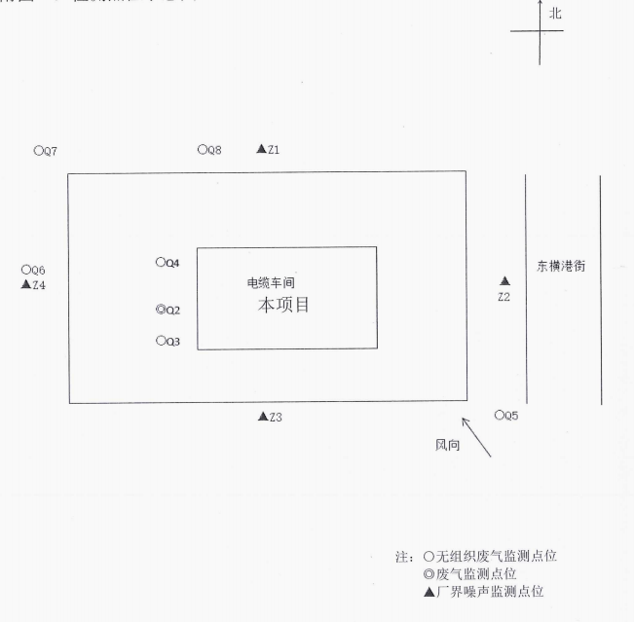
S1
废水监测点
图6-1 监测点位示意图
表七
验收监测期间生产工况记录：
2022年03月08日~09日、2022年07月07日~08日苏州科星环境检测有限公司对苏州宝铜线缆科技有限公司建设生产电线电缆项目进行了环境保护验收监测，监测期间各项环保治理设施正常运行。本项目全厂员工300人，本项目三班制生产，每班工作8小时，年工作250天。验收监测期间生产工况详见表7-1。
表7-1 生产工况检查表
日期 | 产品名称 | 环评年产量（公里） | 实际年产量（公里） | 实际日产量（公里） | 生产负荷
2022年03月08日 | 电线电缆 | 30万 | 18万 | 648 | 90%
2022年03月09日 | 电线电缆 | 30万 | 18万 | 648 | 90%
2022年07月07日 | 电线电缆 | 30万 | 18万 | 648 | 90%
2022年07月08日 | 电线电缆 | 30万 | 18万 | 648 | 90%
备注 | /
验收监测结果：
苏州科星环境检测有限公司于2022年03月08日~09日对苏州宝铜线缆科技有限公司生活污水进行采样分析，结果如表7-2所示，部分指标超标，可能为生活污水管道中含有餐厨垃圾，管道流通性较小导致，故企业重新清理污水管道，于2022年07月07日~08日再次进行采样分析，分析结果见表7-3。
表7-2废水监测结果（一）
监测点位 | 监测日期 | 监测  项目 | 监测结果（mg/L） pH为无量纲 |  |  |  |  | 标准值（mg/L） | 评价
监测点位 | 监测日期 | 监测  项目 | 第一次 | 第二次 | 第三次 | 第四次 | 均值或范围 | 标准值（mg/L） | 评价
生活污水排口S1 | 2022年03月08日 | pH值 | 7.9 | 7.9 | 7.8 | 7.8 | 7.8-7.9 | 6~9 | 合格
生活污水排口S1 | 2022年03月08日 | 化学需氧量 | 156 | 151 | 156 | 159 | 156 | 400 | 合格
生活污水排口S1 | 2022年03月08日 | 悬浮物 | 25 | 26 | 28 | 24 | 26 | 200 | 合格
生活污水排口S1 | 2022年03月08日 | 氨氮 | 58.0 | 55.8 | 56.3 | 57.8 | 57.0 | 35 | 超标
生活污水排口S1 | 2022年03月08日 | 总磷 | 8.48 | 9.89 | 9.96 | 8.77 | 9.28 | 5 | 超标
生活污水排口S1 | 2022年03月08日 | 总氮 | 64.0 | 63.2 | 61.2 | 61.6 | 62.5 | 40 | 超标
生活污水排口S1 | 2022年03月09日 | pH值 | 8.1 | 7.9 | 7.9 | 7.9 | 7.9-8.1 | 6~9 | 合格
生活污水排口S1 | 2022年03月09日 | 化学需氧量 | 232 | 233 | 235 | 215 | 229 | 400 | 合格
生活污水排口S1 | 2022年03月09日 | 悬浮物 | 30 | 27 | 28 | 25 | 28 | 200 | 合格
生活污水排口S1 | 2022年03月09日 | 氨氮 | 47.9 | 48.6 | 50.3 | 49.2 | 49.0 | 35 | 超标
生活污水排口S1 | 2022年03月09日 | 总磷 | 7.08 | 8.67 | 7.01 | 6.94 | 7.43 | 5 | 超标
生活污水排口S1 | 2022年03月09日 | 总氮 | 60.5 | 59.8 | 62.0 | 59.4 | 60.4 | 40 | 超标
备注 | 1、pH值为无量纲；  2、所有平行样品均以均值计；  3、采样方式为瞬时采样，仅对当时所采集样品负责。
表7-3废水监测结果（二）
监测点位 | 监测日期 | 监测  项目 | 监测结果（mg/L） pH为无量纲 |  |  |  |  | 标准值（mg/L） | 评价
监测点位 | 监测日期 | 监测  项目 | 第一次 | 第二次 | 第三次 | 第四次 | 均值或范围 | 标准值（mg/L） | 评价
生活污水排口S1 | 2022年07月07日 | pH值 | 7.6 | 7.9 | 7.9 | 7.9 | 7.6-7.9 | 6~9 | 合格
生活污水排口S1 | 2022年07月07日 | 化学需氧量 | 77 | 70 | 71 | 74 | 73 | 400 | 合格
生活污水排口S1 | 2022年07月07日 | 悬浮物 | 9 | 7 | 10 | 8 | 8 | 200 | 合格
生活污水排口S1 | 2022年07月07日 | 氨氮 | 9.87 | 9.06 | 10.4 | 8.48 | 9.45 | 35 | 合格
生活污水排口S1 | 2022年07月07日 | 总磷 | 1.34 | 1.29 | 1.39 | 1.43 | 1.36 | 5 | 合格
生活污水排口S1 | 2022年07月07日 | 总氮 | 13.8 | 13.0 | 13.7 | 12.7 | 13.3 | 40 | 合格
生活污水排口S1 | 2022年07月08日 | pH值 | 7.8 | 8.0 | 7.6 | 7.7 | 7.6-8.0 | 6~9 | 合格
生活污水排口S1 | 2022年07月08日 | 化学需氧量 | 78 | 73 | 74 | 76 | 75 | 400 | 合格
生活污水排口S1 | 2022年07月08日 | 悬浮物 | 6 | 11 | 9 | 8 | 8 | 200 | 合格
生活污水排口S1 | 2022年07月08日 | 氨氮 | 14.5 | 14.0 | 13.6 | 14.6 | 14.2 | 35 | 合格
生活污水排口S1 | 2022年07月08日 | 总磷 | 1.74 | 1.68 | 1.63 | 1.77 | 1.70 | 5 | 合格
生活污水排口S1 | 2022年07月08日 | 总氮 | 15.4 | 15.4 | 15.2 | 16.3 | 15.6 | 40 | 合格
备注 | 1、pH值为无量纲；  2、所有平行样品均以均值计；  3、采样方式为瞬时采样，仅对当时所采集样品负责。
有组织废气监测结果见表7-4~7-5，无组织废气监测结果见表7-6~7-7。气象参数见表7-8。
表7-4有组织废气监测结果（一）
监测  点位 | 监测  日期 | 监测  项目 | 单位 | 监测结果 |  |  | 标准  限值 | 评价
 |  |  |  | 第一次 | 第二次 | 第三次 | 标准  限值 | 评价
过滤器+二级活性炭+UV光氧废气处理设施进口Q1 | 2022.  03.08 | 排气筒  高度 | m | / |  |  | / | /
过滤器+二级活性炭+UV光氧废气处理设施进口Q1 | 2022.  03.08 | 废气流量 | Nm³/h | 6197 | 5980 | 6109 | / | /
过滤器+二级活性炭+UV光氧废气处理设施进口Q1 | 2022.  03.08 | 非甲烷总烃  排放浓度 | mg/m³ | 1.81 | 1.79 | 1.74 | / | /
过滤器+二级活性炭+UV光氧废气处理设施进口Q1 | 2022.  03.08 | 非甲烷总烃  排放速率 | kg/h | 1.12×10⁻² | 1.07×10⁻² | 1.06×10⁻² | / | /
过滤器+二级活性炭+UV光氧废气处理设施进口Q1 | 2022.  03.08 | 氯化氢  排放浓度 | mg/m³ | 0.35 | 0.24 | 0.36 | / | /
过滤器+二级活性炭+UV光氧废气处理设施进口Q1 | 2022.  03.08 | 氯化氢  排放速率 | kg/h | 2.17×10⁻³ | 1.44×10⁻³ | 2.20×10⁻³ | / | /
过滤器+二级活性炭+UV光氧废气处理设施进口Q1 | 2022.  03.09 | 废气流量 | Nm³/h | 5882 | 6233 | 5946 | / | /
过滤器+二级活性炭+UV光氧废气处理设施进口Q1 | 2022.  03.09 | 非甲烷总烃  排放浓度 | mg/m³ | 1.83 | 1.68 | 1.74 | / | /
过滤器+二级活性炭+UV光氧废气处理设施进口Q1 | 2022.  03.09 | 非甲烷总烃  排放速率 | kg/h | 1.08×10⁻² | 1.05×10⁻² | 1.03×10⁻² | / | /
过滤器+二级活性炭+UV光氧废气处理设施进口Q1 | 2022.  03.09 | 氯化氢  排放浓度 | mg/m³ | 0.28 | 0.61 | 0.39 | / | /
过滤器+二级活性炭+UV光氧废气处理设施进口Q1 | 2022.  03.09 | 氯化氢  排放速率 | kg/h | 1.65×10⁻³ | 3.80×10⁻³ | 2.32×10⁻³ | / | /
表7-5有组织废气监测结果（二）
监测  点位 | 监测  日期 | 监测  项目 | 单位 | 监测结果 |  |  | 标准  限值 | 评价
 |  |  |  | 第一次 | 第二次 | 第三次 | 标准  限值 | 评价
过滤器+二级活性炭+UV光氧废气处理设施出口Q2（1#排气筒） | 2022.03.08 | 排气筒  高度 | m | 15 |  |  | / | /
过滤器+二级活性炭+UV光氧废气处理设施出口Q2（1#排气筒） | 2022.03.08 | 废气流量 | Nm³/h | 6110 | 5929 | 5488 | / | /
过滤器+二级活性炭+UV光氧废气处理设施出口Q2（1#排气筒） | 2022.03.08 | 非甲烷总烃  排放浓度 | mg/m³ | 1.23 | 1.14 | 1.15 | 60 | 合格
过滤器+二级活性炭+UV光氧废气处理设施出口Q2（1#排气筒） | 2022.03.08 | 非甲烷总烃  排放速率 | kg/h | 7.52×10⁻³ | 6.76×10⁻³ | 6.31×10⁻³ | 3 | 合格
过滤器+二级活性炭+UV光氧废气处理设施出口Q2（1#排气筒） | 2022.03.08 | 氯化氢  排放浓度 | mg/m³ | ND | ND | ND | 10 | 合格
过滤器+二级活性炭+UV光氧废气处理设施出口Q2（1#排气筒） | 2022.03.08 | 氯化氢  排放速率 | kg/h | / | / | / | 0.18 | 合格
过滤器+二级活性炭+UV光氧废气处理设施出口Q2（1#排气筒） | 2022.03.08 | 非甲烷总烃去除效率 | % | 32.9 | 36.8 | 40.5 | / | /
过滤器+二级活性炭+UV光氧废气处理设施出口Q2（1#排气筒） | 2022.03.08 | 氯化氢  去除效率 | % | / | / | / | / | /
过滤器+二级活性炭+UV光氧废气处理设施出口Q2（1#排气筒） | 2022.03.09 | 废气流量 | Nm³/h | 5576 | 5824 | 5536 | / | /
过滤器+二级活性炭+UV光氧废气处理设施出口Q2（1#排气筒） | 2022.03.09 | 非甲烷总烃  排放浓度 | mg/m³ | 0.80 | 0.86 | 0.83 | 60 | 合格
过滤器+二级活性炭+UV光氧废气处理设施出口Q2（1#排气筒） | 2022.03.09 | 非甲烷总烃  排放速率 | kg/h | 4.46×10⁻³ | 5.01×10⁻³ | 4.59×10⁻³ | 3 | 合格
过滤器+二级活性炭+UV光氧废气处理设施出口Q2（1#排气筒） | 2022.03.09 | 氯化氢  排放浓度 | mg/m³ | ND | 0.25 | 0.21 | 10 | 合格
过滤器+二级活性炭+UV光氧废气处理设施出口Q2（1#排气筒） | 2022.03.09 | 氯化氢  排放速率 | kg/h | / | 1.46×10⁻³ | 1.16×10⁻³ | 0.18 | 合格
过滤器+二级活性炭+UV光氧废气处理设施出口Q2（1#排气筒） | 2022.03.09 | 非甲烷总烃去除效率 | % | 58.7 | 52.3 | 55.4 | / | /
过滤器+二级活性炭+UV光氧废气处理设施出口Q2（1#排气筒） | 2022.03.09 | 氯化氢  去除效率 | % | / | 61.6 | 50.0 | / | /
备注 | 1、“ND”表示未检出，氯化氢的检出限为0.2mg/m3，排放速率、去除效率以“/”表示。  2、非甲烷总烃、氯化氢排放符合江苏省地方标准《大气污染物综合排放标准》（DB32/4041-2021）表1标准限值要求
表7-6 无组织废气监测结果（一）
采样地点 | 采样  日期 | 采样频次 | 检测项目 单位：mg/m³
采样地点 | 采样  日期 | 采样频次 | 非甲烷总烃 | 氯化氢 | 锡
上风向Q5 | 2022.03.08 | 第一次 | 0.69 | ND | ND
上风向Q5 | 2022.03.08 | 第二次 | 0.59 | ND | ND
上风向Q5 | 2022.03.08 | 第三次 | 0.64 | ND | ND
下风向Q6 | 2022.03.08 | 第一次 | 0.71 | ND | ND
下风向Q6 | 2022.03.08 | 第二次 | 0.66 | ND | ND
下风向Q6 | 2022.03.08 | 第三次 | 0.64 | ND | ND
下风向Q7 | 2022.03.08 | 第一次 | 0.74 | ND | ND
下风向Q7 | 2022.03.08 | 第二次 | 0.67 | ND | ND
下风向Q7 | 2022.03.08 | 第三次 | 0.65 | ND | ND
下风向Q8 | 2022.03.08 | 第一次 | 0.63 | ND | ND
下风向Q8 | 2022.03.08 | 第二次 | 0.70 | ND | ND
下风向Q8 | 2022.03.08 | 第三次 | 0.68 | ND | ND
上风向Q5 | 2022.03.09 | 第一次 | 0.66 | ND | ND
上风向Q5 | 2022.03.09 | 第二次 | 0.69 | ND | ND
上风向Q5 | 2022.03.09 | 第三次 | 0.67 | ND | ND
下风向Q6 | 2022.03.09 | 第一次 | 0.67 | ND | ND
下风向Q6 | 2022.03.09 | 第二次 | 0.71 | ND | ND
下风向Q6 | 2022.03.09 | 第三次 | 0.62 | ND | ND
下风向Q7 | 2022.03.09 | 第一次 | 0.64 | ND | ND
下风向Q7 | 2022.03.09 | 第二次 | 0.63 | ND | ND
下风向Q7 | 2022.03.09 | 第三次 | 0.71 | ND | ND
下风向Q8 | 2022.03.09 | 第一次 | 0.64 | ND | ND
下风向Q8 | 2022.03.09 | 第二次 | 0.63 | ND | ND
下风向Q8 | 2022.03.09 | 第三次 | 0.69 | ND | ND
标准限值 |  |  | 4.0 | 0.05 | 0.06
评价 |  |  | 合格 | 合格 | 合格
备注：1、气象参数见表7-7；
2、测点示意图见图6-1；
3、“ND”表示未检出，氯化氢的检出限为0.02mg/m³、锡的检出限为0.01μg/m³。
表7-7 无组织废气监测结果（二）
采样地点 | 采样  日期 | 采样频次 | 检测项目 单位：mg/m³
采样地点 | 采样  日期 | 采样频次 | 非甲烷总烃
厂内车间门口外1米处Q3 | 2022.03.08 | 第一次 | 0.42
厂内车间门口外1米处Q3 | 2022.03.08 | 第二次 | 0.40
厂内车间门口外1米处Q3 | 2022.03.08 | 第三次 | 0.44
厂内车间门口外1米处Q4 | 2022.03.08 | 第一次 | 0.72
厂内车间门口外1米处Q4 | 2022.03.08 | 第二次 | 0.66
厂内车间门口外1米处Q4 | 2022.03.08 | 第三次 | 0.68
厂内车间门口外1米处Q3 | 2022.03.09 | 第一次 | 0.41
厂内车间门口外1米处Q3 | 2022.03.09 | 第二次 | 0.37
厂内车间门口外1米处Q3 | 2022.03.09 | 第三次 | 0.40
厂内车间门口外1米处Q4 | 2022.03.09 | 第一次 | 0.67
厂内车间门口外1米处Q4 | 2022.03.09 | 第二次 | 0.68
厂内车间门口外1米处Q4 | 2022.03.09 | 第三次 | 0.65
标准限值 |  |  | 6.0
评价 |  |  | 合格
备注：1、气象参数见表7-8；
2、测点示意图见图6-1。
表7-8 气象参数表
点位 | 日 期 | 检测因子 | 时间 | 气压（kPa） | 气温（K） | 相对湿度（%） | 风向 | 风速（m/s）
Q3~Q6 | 2022.01.05 | 总悬浮颗粒物、  非甲烷总烃 | 第一次 | 101.9 | 280.1 | 58 | 东 | 2.4
Q3~Q6 | 2022.01.05 | 总悬浮颗粒物、  非甲烷总烃 | 第二次 | 101.9 | 280.5 | 57 | 东 | 2.3
Q3~Q6 | 2022.01.05 | 总悬浮颗粒物、  非甲烷总烃 | 第三次 | 101.9 | 280.9 | 55 | 东 | 2.1
Q3~Q6 | 2022.01.06 | 总悬浮颗粒物、  非甲烷总烃 | 第一次 | 102.8 | 281.6 | 59 | 东 | 2.5
Q3~Q6 | 2022.01.06 | 总悬浮颗粒物、  非甲烷总烃 | 第二次 | 102.8 | 282.4 | 60 | 东 | 2.2
Q3~Q6 | 2022.01.06 | 总悬浮颗粒物、  非甲烷总烃 | 第三次 | 102.8 | 282.9 | 63 | 东 | 2.3
Q7、Q8 | 2022.01.05 | 非甲烷总烃 | 第一次 | 101.9 | 280.1 | 58 | 东 | 2.4
Q7、Q8 | 2022.01.05 | 非甲烷总烃 | 第二次 | 101.9 | 280.5 | 57 | 东 | 2.3
Q7、Q8 | 2022.01.05 | 非甲烷总烃 | 第三次 | 101.9 | 280.9 | 55 | 东 | 2.1
Q7、Q8 | 2022.01.06 | 非甲烷总烃 | 第一次 | 102.8 | 281.6 | 59 | 东 | 2.5
Q7、Q8 | 2022.01.06 | 非甲烷总烃 | 第二次 | 102.8 | 282.4 | 60 | 东 | 2.2
Q7、Q8 | 2022.01.06 | 非甲烷总烃 | 第三次 | 102.8 | 282.9 | 63 | 东 | 2.3
3、噪声监测结果见表7-9。
表7-9 噪声监测结果
监测结果dB(A) |  | Z1 | Z2 | Z3 | Z4
2022.03.08 | Leq（昼间） | 57.3 | 55.9 | 56.2 | 56.5
2022.03.08 | Leq（夜间） | 47.9 | 47.6 | 48.5 | 47.1
2022.03.09 | Leq（昼间） | 56.0 | 57.4 | 57.2 | 57.1
2022.03.09 | Leq（夜间） | 48.0 | 48.7 | 48.2 | 47.9
标准限值 | Leq（昼间） | 65 | 65 | 65 | 65
标准限值 | Leq（夜间） | 55 | 55 | 55 | 55
评价 |  | 合格 | 合格 | 合格 | 合格
备注 | 厂界噪声监测点位见图6-1，气象参数见表7-8。
4、固体废弃物检查结果见表7-10。
表7-10固废检查结果表
序号 | 固废名称 | 属性 | 产生工序 | 废物代码 | 环评预估量（t/a） | 实际产生量（t/a） | 处置  方式 | 暂存场所面积
1 | 边角料料 | 一般固废 | 生产 | / | 10 | 7 | 外售联正环境工程（苏州）有限公司处置 | 10m²
2 | 不合格品 | 一般固废 | 检验 | / | 10 | 7 | 外售联正环境工程（苏州）有限公司处置 | 10m²
3 | 废包装材料（未沾染化学品） | 一般固废 | 原料使用 | / | 10 | 7 | 外售联正环境工程（苏州）有限公司处置 | 10m²
4 | 废UV 灯管 | 危险固废 | 废气处理 | 900-023-29 | 0.2 | 暂未产生 | 委托苏州惠苏再生资源利用有限公司处置 | 20m²
5 | 废滤芯 | 危险固废 | 废气处理 | 900-041-49 | 1 | 少量存于危废暂存场所，未转移 | 委托中新苏伊士环保技术（苏州）有限公司收集处置 | 20m²
6 | 废活性炭 | 危险固废 | 废气处理 | 900-039-49 | 29.809 | 少量存于危废暂存场所，未转移 | 委托中新苏伊士环保技术（苏州）有限公司收集处置 | 20m²
7 | 废机油 | 危险固废 | 设备保养 | 900-249-08 | 1 | 少量存于危废暂存场所，未转移 | 委托中新苏伊士环保技术（苏州）有限公司收集处置 | 20m²
8 | 废包装材料（沾染化学品） | 危险固废 | 油墨等原料使用 | 900-041-49 | 0.5 | 少量存于危废暂存场所，未转移 | 委托中新苏伊士环保技术（苏州）有限公司收集处置 | 20m²
9 | 废抹布手套 | 危险固废 | 日常生产 | 900-041-49 | 0.5 | 少量存于危废暂存场所，未转移 | 委托中新苏伊士环保技术（苏州）有限公司收集处置 | 20m²
10 | 废油墨 | 危险固废 | 印刷 | 900-299-12 | 0.1 | 少量存于危废暂存场所，未转移 | 委托中新苏伊士环保技术（苏州）有限公司收集处置 | 20m²
11 | 生活垃圾 | 其他 | 职工日常生活 | / | 75 | 75 | 环卫部  门清运 | 若干带盖垃圾桶
5、污染物总量核算
根据本次验收监测结果对本项目废水、废气污染物总量进行核算，废水总量核算表见表7-11，废气总量核算见表7-12，污染物排放总量与控制指标对照表见表7-13。
表7-11 废水总量核算表
排放口 | 污染物 | 排放浓度（mg/L） |  | 废水排放  总量（吨/年） | 年排放总量  （吨/年）
排放口 | 污染物 | 范围 | 平均值 | 废水排放  总量（吨/年） | 年排放总量  （吨/年）
污水接管口S1 | 废水量 | —— | —— | 13800 | 13800
污水接管口S1 | 化学需氧量 | 70-78 | 74 | 13800 | 1.021
污水接管口S1 | 悬浮物 | 6-11 | 8 | 13800 | 0.110
污水接管口S1 | 氨氮 | 8.48-14.6 | 11.8 | 13800 | 0.163
污水接管口S1 | 总磷 | 1.29-1.77 | 1.53 | 13800 | 0.0211
污水接管口S1 | 总氮 | 12.7-16.3 | 14.5 | 13800 | 0.200
备注：根据监测期间环境验收补充资料，企业全厂年用水量约51000吨，按实际水平衡计算，则全厂污水排放量为15400吨/年。
表7-12废气总量核算表
排放口 | 污染物 | 排放速率（kg/h） | 年运行时间（h） | 年排放总量  （吨/年）
排放口 | 污染物 | 平均值 | 年运行时间（h） | 年排放总量  （吨/年）
1#排气筒 | 非甲烷总烃 | 5.78×10⁻³ | 6000 | 0.0346
1#排气筒 | 氯化氢 | 0.436×10⁻³ | 6000 | 0.00261
备注 | /
表7-13 污染物排放总量与控制指标对照表
类别 | 项目 | 全厂实际排放总量（吨/年） | 全厂总量控制指标（吨/年） | 是否达到总量  控制指标
废气 | 非甲烷总烃 | 0.0346 | 0.76 | 符合总量控制指标
废气 | 氯化氢 | 0.00261 | 0.27 | 符合总量控制指标
生活废水 | 水量 | 13800 | 22200 | 符合总量控制指标
生活废水 | 化学需氧量 | 1.021 | 4.77 | 符合总量控制指标
生活废水 | 悬浮物 | 0.110 | 3.66 | 符合总量控制指标
生活废水 | 氨氮 | 0.163 | 0.18 | 符合总量控制指标
生活废水 | 总磷 | 0.0211 | 0.0216 | 符合总量控制指标
生活废水 | 总氮 | 0.200 | 0.504 | 符合总量控制指标

表八
审批意见落实情况：
序号 | 环评批复要求 | 批复落实情况
1 | 你单位报送的《苏州宝铜线缆科技有限公司建设生产电线电缆项目建设项目环境影响报告表》及相关报批申请材料收悉。根据《江苏省建设项目环评告知承诺制审批改革试点工作实施方案》要求，在全面落实报告表提出的各项生态环境防护措施、防范环境风险措施和你单位承诺的前提下，仅从环保角度，原则同意项目建设。 | 本项目建设地址为：苏州市相城区阳澄湖镇岸山村东横港街。由于部分设备未购置齐全，建设内容及规模为：年生产电线电缆18万公里，未上设备及产能承诺后续不再增加。
2 | 你单位应当严格落实该项目环境影响报告表提出的生态影响和环境污染防治措施及环境风险防范措施，严格执行配套建设的环保设施与主体工程同时设计、同时施工、同时投产制度。同时，对环境治理设施开展安全风险辨识管控，健全内部污染防治设施稳定运行和管理责任制度，确保环境治理设施安全，稳定，有效运行，项目竣工后，应按照相关规定开展环境保护验收；经验收合格后，方可正式投入生产或使用。 | 依据企业提供的污水接管协议，本项目厂区已完成“雨污分流、清污分流”，生活污水经市政管网接入苏州市相润排水管理有限公司（澄阳污水处理厂）处理，验收监测期间，总排口废水污染物排放符合苏州市相润排水管理有限公司（澄阳污水处理厂）接管标准要求。  验收监测期间，本项目1#废气排气筒中非甲烷总烃、氯化氢排放符合江苏省地方标准《大气污染物综合排放标准》（DB32/4041-2021）表1标准限值要求。厂界非甲烷总烃、氯化氢、锡及其化合物排放均符合江苏省地方标准《大气污染物综合排放标准》（DB32/4041-2021）表3标准限值要求。厂区内非甲烷总烃排放浓度符合《挥发性有机物无组织排放控制标准》（GB37822-2019）附录A表A.1 规定的特别排放限值要求。  本项目厂界昼间噪声监测符合《工业企业厂界环境噪声排放标准》（GB12348-2008）3类标准限值要求。  本项目严格按照标准设置项目设置一处危废暂存场所，面积为20m²，本项目生产过程中产生的边角料、不合格品、废包装材料（未沾染化学品）为一般固废，由厂家收集后外售联正环境工程（苏州）有限公司处置；废滤芯、废UV灯管、废活性炭、废机油、废包装材料（沾染化学品）、废抹布手套、废油墨属于危险废物，其中废UV灯管由厂家收集后委托苏州惠苏再生资源利用有限公司处置，其他危废委托中新苏伊士环保技术（苏州）有限公司收集处置；员工产生的生活垃圾由环卫部门定期清运处置。固废零排放。  本项目于2022年07月14日取得排污登记回执，登记编号为：91320507MA1XLAFP03001W。  本项目突发环境事件应急预案目前正在编制过程中。
3 | 项目的性质、规模、地点、采用的生产工艺或者防治污染措施发生重大变动的，你单位应当重新报批该项目的环境影响评价文件，项目的环保日常监督管理由生态环境执法部门按照有关职责实施；发现存在不符合告知承诺制或环评文件存在重大质量问题，审批部门依法撤销审批决定，造成的一切法律后果和经济损失均由你单位承担。 | 项目产能为环评设计的60%，项目的性质、地点、采用的生产工艺以及防治污染措施未发生变动。

验收监测结论：
1、验收监测期间生产工况
验收监测期间（2022年03月08~09日、07月07~08日），该项目各项环保治理设施均处于正常稳定的运行状态。生产工况均达到竣工验收要求。
2、废水验收监测结论
全厂生活污水经市政污水管网排入苏州市相润排水管理有限公司（澄阳污水处理厂）。监测期间，废水总排口中pH值、化学需氧量、悬浮物、氨氮、总磷、总氮排放浓度符合苏州市相润排水管理有限公司（澄阳污水处理厂）接管标准要求。废水量、化学需氧量、悬浮物、氨氮、总磷、总氮年排放总量符合环评中核定的总量控制要求。
3、废气验收监测结论
验收监测期间，本项目1#废气排气筒中非甲烷总烃、氯化氢排放符合江苏省地方标准《大气污染物综合排放标准》（DB32/4041-2021）表1标准限值要求。厂界非甲烷总烃、氯化氢、锡及其化合物排放均符合江苏省地方标准《大气污染物综合排放标准》（DB32/4041-2021）表3标准限值要求。厂区内非甲烷总烃排放浓度符合《挥发性有机物无组织排放控制标准》（GB37822-2019）附录A表A.1 规定的特别排放限值要求。有组织废气中非甲烷总烃、氯化氢年排放总量符合环评及批复中核定的总量控制要求。
4、噪声验收监测结论
验收监测期间，本项目厂界昼间、夜间噪声经隔声和减振后符合《工业企业厂界环境噪声排放标准》（GB12348-2008）3类标准。
5、固体废物验收结论
本项目严格按照标准设置一处危废暂存场所，面积为20m²，废包装材料（未沾染化学品）为一般固废，由厂家收集后外售联正环境工程（苏州）有限公司处置；废滤芯、废UV灯管、废活性炭、废机油、废包装材料（沾染化学品）、废抹布手套、废油墨属于危险废物，其中废UV灯管由厂家收集后委托苏州惠苏再生资源利用有限公司处置，其他危废委托中新苏伊士环保技术（苏州）有限公司收集处置；员工产生的生活垃圾由环卫部门定期清运处置。固废零排放。

表九

附图、附件
附图1、项目地理位置图
附图2、项目厂区平面布置图
附图3、厂区周围概况图

附件1、项目投资备案证
附件2、项目环评批复
附件3、设备对照表
附件4、验收期间企业补充资料
附件5、厂房租赁合同
附件6、排污登记回执
附件7、生活污水接管协议
附件8、企业营业执照
附件9、危废协议
附件10、一般固废协议

建设项目竣工环境保护“三同时”验收登记表
填表单位（盖章）：苏州宝铜线缆科技有限公司 填表人（签字）： 项目经办人（签字）：
建设项目 | 项目名称 |  | 苏州宝铜线缆科技有限公司建设生产电线电缆项目 |  |  |  |  |  | 项目代码 |  | 2019-320507-38-03-500076 | 建设地点 |  | 苏州市相城区阳澄湖镇岸山村东横港街
建设项目 | 行业类别（分类管理名录） |  | C3831电线、电缆制造 |  |  |  |  |  | 建设性质 |  | þ新建 ¨ 改扩建 ¨技术改造 |  |  | 项目厂区中心经度/纬度 |  | E120.731568°，N31.522524°
建设项目 | 设计生产能力 |  | 年生产电线电缆30万公里 |  |  |  |  |  | 实际生产能力 |  | 年生产电线电缆18万公里 | 环评单位 |  | 苏州市科嘉环境服务有限公司
建设项目 | 环评文件审批机关 |  | 苏州市行政审批局 |  |  |  |  |  | 审批文号 |  | 苏行审环诺 [2020]70033号 | 环评文件类型 |  | 报告表
建设项目 | 开工日期 |  | 2021年05月10日 |  |  |  |  |  | 竣工日期 |  | 2022年02月10日 | 排污许可证申领时间 |  | /
建设项目 | 环保设施设计单位 |  | / |  |  |  |  |  | 环保设施施工单位 |  | / | 本工程排污许可证编号
建设项目 | 验收单位 |  | 苏州科星环境检测有限公司 |  |  |  |  |  | 环保设施监测单位 |  | 苏州科星环境检测有限公司 | 验收监测时工况 |  | 生产负荷超过75%
建设项目 | 投资总概算（万元） |  | 50000万 |  |  |  |  |  | 环保投资总概算（万元） |  | 100万 | 所占比例（%） |  | 0.2%
建设项目 | 实际总投资（万元） |  | 49000万 |  |  |  |  |  | 实际环保投资（万元） |  | 90万 | 所占比例（%） |  | 0.18%
建设项目 | 废水治理（万元） |  | / | 废气治理（万元） | 35 | 噪声治理（万元） |  | 3 | 固体废物治理（万元） |  | 10 | 绿化及生态（万元） |  | / | 其他（万元） |  | 2
建设项目 | 新增废水处理设施能力 |  | ---t/d |  |  |  |  |  | 新增废气处理设施能力 |  | / | 年平均工作时 |  | 6000h
运营单位 |  |  | / |  |  |  | 运营单位社会统一信用代码（或组织机构代码） |  |  |  | / | 验收时间 |  | 2022年03月08日~09日、07月07日~8日
污染  物排  放达  标与  总量  控制（工  业建  设项  目详填） |  | 污染物 | 原有排  放量(1) | 本期工程实际排放浓度(2) | 本期工程允许排放浓度(3) | 本期工程产生量(4) | 本期工程自身削减量(5) |  | 本期工程实际排放量(6) | 本期工程核定排放总量(7) | 本期工程“以新带老”削减量(8) | 全厂实际排放总量(9) | 全厂核定排放总量(10) |  | 区域平衡替代削减量(11) |  | 排放增减量(12)
 |  | 废水
 |  | 废水量 | / | / | / | / | /
 |  | 化学需氧量 | /
 |  | 悬浮物 | /
 |  | 氨氮 | /

 | 总磷 |  | /
 | 总氮 |  | /
 | 工业固体废物
 | 与项目有关的其他特征污染物
注：1、排放增减量：（+）表示增加，（-）表示减少。2、(12)=(6)-(8)-(11)，（9）= (4)-(5)-(8)- (11) +（1）。3、计量单位：废水排放量——万吨/年；废气排放量——万标立方米/年；工业固体废物排放量——万吨/年；水污染物排放浓度——毫克/升。

